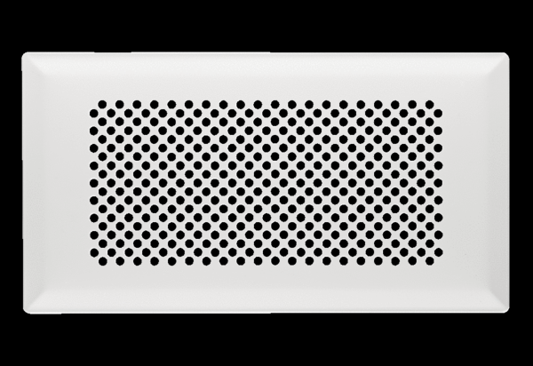Kratka podłogowa FFS-FGBWOpakowanie jednostkowe: 1 sztukaAsortyment: K
Numer artykułu: 0055.0891Producent: MAICO

